**אפיון FRS**

**מערכת לניהול קישורים אישיים**

**03.05.20**

* 1. **שם הפרויקט** - Link Yourself
  2. **תיאור כללי** - מערכת לניהול קישורים אישיים
* המערכת תאפשר סביבה אישית נוחה לאחסן קישורים אישיים.
* המערכת תייצר אוסף אישי של תוכן שהמשתמש רוצה לשמור.
* אתגר להמשך (AI)- המערכת תוכל להמליץ לפי הבחירות של המשתמש והקיטלוג שלו על דברים דומים.
  1. **לקוח** – מנועי חיפוש – Google Chrome, Fire fox, Mozilla.
  2. **משתמשים**
* דחיינים (הכל)
* סטודנטים (מאמרים, קורסים)
* אנשי עסקים (כתבות, אתרי עבודה)
* קוראי ספרים (ספרים ומאמרים)
* **בעיות**
* חשיפה לאתרים מעניינים שרוצים לעבור עליהם "מתישו", ושם זה נגמר.
* המון מקורות ידע שרוצים לעבור עליהם – לא באותו רגע ואין להם מקום אגירה מסודר.
* אובדן מידע.
* **פתרונות**
* יצירת מאגר אישי של קישורים לפי נושאים
* יצירת דרך נוחה לשמירה
* יצירת דרך נוחה לשליפה
* יצירת תבנית לאתר שהיא לא רק חלק מרשימה
* מניעת אובדן מידע
* **סקירת שוק**
* <https://www.lifewire.com/save-links-to-read-later-3485990>
* <https://www.linkpack.io/>
* <https://www.techrepublic.com/article/6-ways-to-save-links-with-free-google-tools/>
* <https://www.pinterest.com/>
* **מטרת הפרויקט** – לייצר מקום מסודר למשתמש לשמור ולאגור בצורה מסודרת קישורים לפי נושאים
* **מרכיבי במערכת**
* חומרה – מחשב , טלפון , טאבלט.
* תוכנה
* Front – html , CSS, JavaScript, React native
* Back – python, Django
* ניהול משימות - Monday
* ניהול גרסאות - GITHUB
* **נתונים**
* משתמש
* קישור
* ספרייה
* קטלוג
* אייקונים
* **תהליכים**
* משתמש – יצירה , עדכון, מחיקה
* קטלוג – יצירה , עדכון, מחיקה
* רשימה - יצירה , עדכון, מחיקה, מיון, סינון
* קישור – יצירה , עדכון, מחיקה, הוספת אייקון (משתמש יוצר אייקון דרך מילת חיפוש והוספרה מאחורי הקלעים של המילה icon וחיפוש 5 תמונות ראשונות).
* **הגישה לפתרון (אסטרטגי תחרותי) .**
* לעשות סדר בבלאגן , להחליף את הקבוצה העצמית באפליקציה.
* הוספה בסרגל הכלים של הדפדן – נתמך מחשב וטלפון.
* **שכבת View**
* **עמודים**
* קטלוג – קלפים – או נייח או ב- scroller.
* ספרייה – רשימה – רחבה (צריך להיות נוח גם לטלפוון וגם למחשב)
* קישור – חלק מהרשימה / אובייקט בפני עצמו כקלף עם תמונה של האתר עצמו, אולי grid?
* עמוד בית – קטלוג חלק אחד , חלק מבולגן זה חלק שני (מבולגן בהמשך דרך AI לפזר לבד לפי ההגדרות של המשתמש , עם צבע אחר שזה פיזור מחשב ולא פיזור אישי).
* **הרשאות גישה**
* משתמש נאיבי - מערכת אישית , הרשאות גישה מלאות אישיות – יכול עבודה עם data אישי.
* אחזקה – הרשאות מנהל – יכול לערוך את ה-data של כולם, ואת הmete data של המערכת.
* Flow for each user – זה תרשים ה-use case

|  |  |  |  |
| --- | --- | --- | --- |
| **קישור** | **ספריה** | **קטלוג** | **משתמש** |
| Click() | Create() | Create() | Create() |
| Change_Icon() | Insert() | Insert() | Update() |
| --- | Delete_Link() | Delete_Lib() | Select() |
| --- | Delete() | Delete() | Delete() |
| --- | Update() | Update() | --- |
| --- | Change_Image() | Change_Image() | --- |

**12. שכבת Controller**

* תיאור הלוגיקה המרכזית של המערכת - מצורף תרשים ה-Use Case (סעיף 16).
* **שכבת Model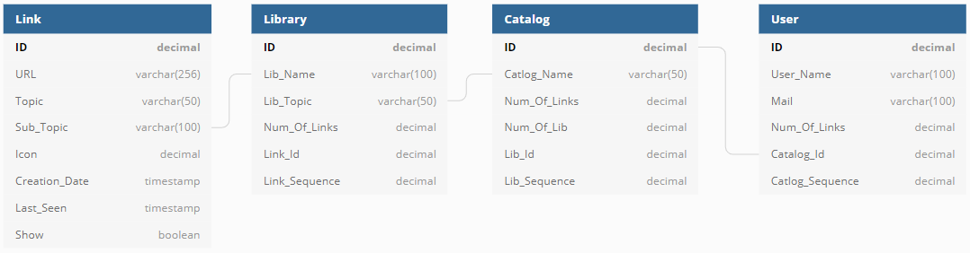 - תיאור DB**

1. **תרחישים** .

ג'סי, סטודנטית למנהל עסקים במכללה בניו יורק.

ג'סי בדרך ללימודים כמדי בוקר עוברת על כתובות

ב- New York Times , ומתעדכנת במה חדש.

כשהתחילה לקרוא כתבה מעניינת על הרגלי תזונה המשפרים את

מערכת החיסון הגיעה לתחנה שלה והכניסה את הטלפון לתיק.

בערב כשחזרה הביתה ורצתה להכין ארוחה ולהיעזר בכתבה, ראתה

שהכתבה לא נשמרה בזיכרון.

ג'סי צריכה לשמור את הקישורים שלה.



המנכ"ל מפתיע את דן בהפסקה בין הישיבות שהמנייה של "בזק"

ממשיכה לרדת, הביטקוין בשלב קנייה , ויש לו עד הערב להבין מי

אלה חברת "Sys-Solutions". דן מנסה להשתלט על האינפורמציה

הזאת ב-3 דקות הפסקה שנשארו לו, נכנס ל-3 אתרים שנראים

קשורים לנושא, רואה שמאחר לישיבה וסוגר את הטלפון ונותן ליואבי

הילד שלו לשמור עליו.

לאחר הישיבות ובלחץ זמן של שעה עד הצגת הנושאים למנכ"ל דן

מנסה למצוא את הקישורים ששם בהיסטוריה אך הכל שם מבולגן,

מלא בקישורי עבודה וסרטונים של יואבי.

דן צריך מקום מסודר לקישורים שלו.

**14. מחלקות**

* **אובייקט מרכזי** – ספריית קישורים.
* **תהליך CRUD על אובייקט** **מרכזי** – הוספת לינק – המשתמש מוסיף לינק לאוסף שלו דרך URL או דרך גרירת הלינק לאוסף ואפשרות להשפיע על נתוני שמירת הלינק (מצורף דיאגרמת Activity סעיף 16).
* מודלים מרכזיים – מצורף ב- UML מחלקות (סעיף 16).

1. **דיאגרמות**
   * **UML – מחלקות**

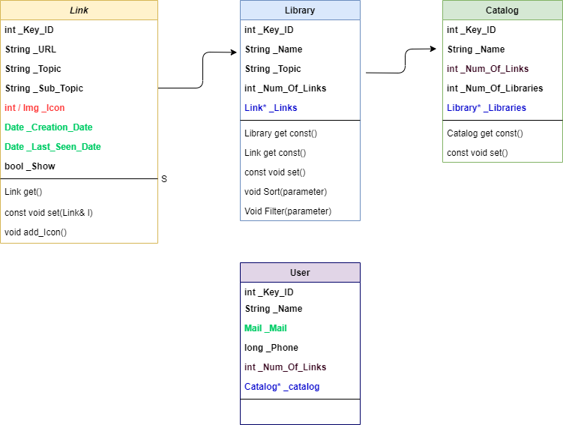

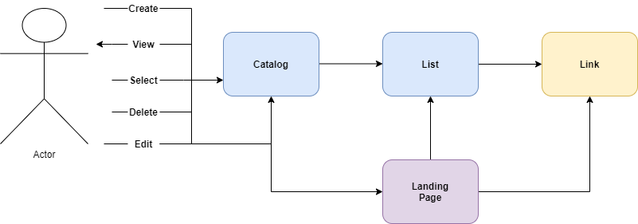**UML – ארכיטקטורה**

* + **UML – Activity – Add_New_Link (String URL)**

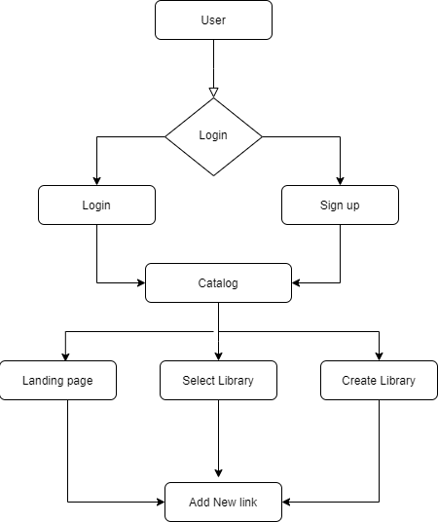

1. **מסכים (כולל פירוט UX)**

* Home Catalog – דשבורד אישי.
* Catalog – קלפים של קטגוריות.
* Landing Page – מקום של זריקת קישורים מהירה.
* Link Subject Library – להחליט איזה סוג של תצוגה – לאפשר קסטומיזציה.
* User Profile – הגדרות בסיסיות , מידע על בסיס מטא דאטה, תמונה.
* קסטומוזציה: המשתמש יכול לבחור איך זה יהיה מוצג בדף שלו.
* אדפטציה 1: המערכת תלמד את הדברים שמעניינים את המשתמש ותוכל להציע תכנים רלוונטים.
* אדפטציה 2: המערכת תלמד את סיווג הנושאים של המשתמש ותנסה להמליץ על קיטלוג של הקישורים ב-Landing Page.

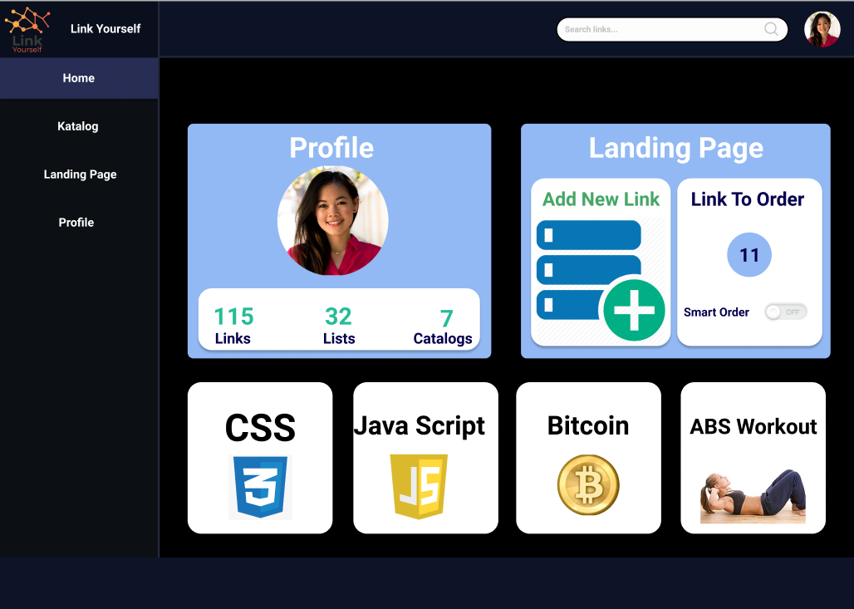**Home Page**

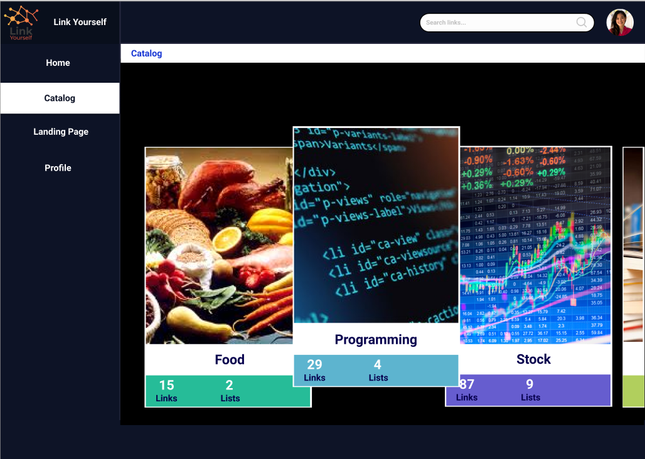**Catalog**

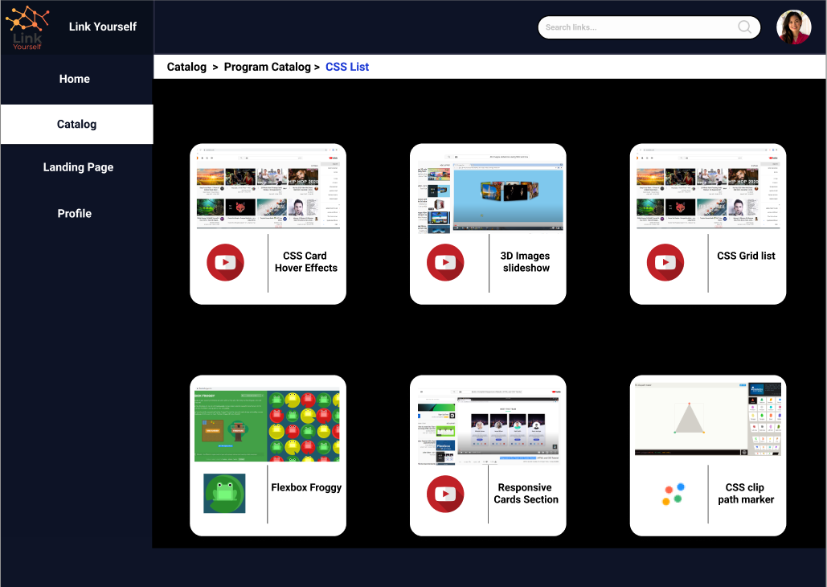**Grid Lis**